Universidad Nacional Autónoma de Nicaragua, León
Área de Conocimiento de ciencias y tecnologías.
Área Específica de computación.



Carrera: Ingeniería en sistemas de la información.

Componente: Patrones de diseño

Título del Trabajo: documentación de M-V-C

Elaborado por:
- Moriel Enrique Solis Quintana.

Docente o tutor: Mst. Carlos Giordanie Munguía García.

Fecha: 17-08-2026

ÍNDICE
Estructura del Proyecto AppReact 3
Carpeta Frontend 3
Archivos principales 3
Carpetas internas 3
Carpeta Backend 4
Archivos principales 4
Carpetas internas 4
Base de datos 4

INTRODUCCIÓN
Este proyecto denominado AppReact es una aplicación web que combina un Frontend en React con un Backend en C# (.NET Core), integrando además una base de datos SQL para el manejo de encuestas. El objetivo principal es mostrar cómo se pueden estructurar aplicaciones modernas utilizando arquitectura cliente-servidor, con separación clara de responsabilidades y comunicación entre capas.

Estructura del Proyecto AppReact
El proyecto se divide en dos grandes bloques: Frontend (interfaz en React) y Backend (servicios en .NET Core). Cada uno cumple un rol específico dentro de la arquitectura cliente-servidor.

Carpeta Frontend
Aquí se encuentra todo el código fuente de la aplicación React, responsable de la interfaz gráfica y la interacción con el usuario.

Archivos principales
- index.js → Punto de entrada de la aplicación React. Renderiza el componente raíz (App) en el index.html del public/.
- App.js → Componente principal que organiza la navegación y estructura general de la aplicación.
- App.css → Estilos globales aplicados a la aplicación.

Carpetas internas
- components/ Contiene los componentes reutilizables de la aplicación. Ejemplos:
  - EncuestaList.jsx: lista todas las encuestas disponibles.
  - EncuestaDetails.jsx: muestra los detalles de una encuesta específica.
  - EncuestaForm.jsx: formulario para crear nuevas encuestas.
- services/ Archivos que manejan la comunicación con el backend mediante fetch o axios.
  - api.js: define las rutas y métodos para consumir los endpoints del backend.
- assets/ Recursos estáticos como imágenes, íconos o fuentes personalizadas.
- styles/ Archivos CSS/SCSS para modularizar estilos y mantener consistencia visual.
El Frontend se encarga de la experiencia de usuario, renderizando vistas dinámicas y conectándose al backend para obtener datos.

Carpeta Backend
Aquí se encuentra la lógica de negocio y los servicios expuestos mediante .NET Core. Es responsable de procesar solicitudes, manejar datos y comunicarse con la base de datos.

Archivos principales
- Program.cs → Punto de entrada del backend. Configura el servidor y los servicios.
- Startup.cs → Configuración inicial de la aplicación (middlewares, servicios, conexión a la base de datos).

Carpetas internas
- Controllers/ Contiene los controladores que procesan las solicitudes HTTP. Ejemplo:
  - EncuestaController.cs:
    - GetEncuestas(): devuelve todas las encuestas.
    - GetEncuestaById(int id): devuelve una encuesta específica.
    - CreateEncuesta(): crea una nueva encuesta.
    - DeleteEncuesta(): elimina una encuesta existente.
- Models/ Define las clases que representan las entidades de negocio. Ejemplo:
  - Encuesta.cs: contiene propiedades como Id, Titulo, Descripcion, FechaCreacion.
  - Respuesta.cs: representa las respuestas asociadas a una encuesta.
- Data/ Maneja la conexión con la base de datos.
  - ApplicationDbContext.cs: define las tablas y relaciones mediante Entity Framework.
- Services/ Lógica adicional para procesar datos o implementar reglas de negocio.
El Backend expone una API REST que el frontend consume. Se encarga de validar datos, aplicar reglas y persistir información en la base de datos

Base de datos
- encuesta.sql Script SQL que define la estructura de la base de datos:
  - Tabla Encuestas → almacena título, descripción y fecha de creación.
  - Tabla Respuestas → guarda las respuestas asociadas a cada encuesta.
  - Relaciones entre tablas mediante llaves primarias y foráneas.

Pasos necesarios para poder ejecutar la aplicación.
- Descargar los archivos desde el repositorio enviado en la entrega, de igual manera, este link lo redirigirá al repositorio en cuestión: morigamer845/PowFinal
- Deberá de tener instalado el Kit de desarrollo de .net core 10.0 (sdk), el ASP.NET Core 9.0 Runtime, junto con npm (instalado desde el CMD con el comando “npm install -g npm”) y node js en su maquina. Ademas de las siguientes extensiones dentro de VScode
.NET Extension Pack | .NET Install Tool | Askia QeXML Generator | C/C++ |
C# | ASP.NET Core Switcher | C# Dev Kit | Dadroit JSON Generator |
Database Client JDBC | ES React/Redux/GraphQL/React-Native snippets |
Essential ASP.NET Core Snippets | JavaScript and TypeScript Nightly |
JSON Debug Visualizer | MSBuild project tools | MySQL | React Native Tools |
Simple React Snippets.
- Ahora abra una consola doble dentro del VScode para poder acceder tanto a las carpetas de backend y frontend y en cada terminal (OJO, las terminales tiene que ser tipo CMD o de command prompt no tipo PowerShell). Ahora escriba el comando “npm install react” en la terminal con la carpeta del frontend para la instalación de react dentro de proyecto descargado, (se tiene que hacer una única vez en cada maquina donde se va a ejecutar el proyecto),
- Antes de que comience a ejecutar el programa, deberá de cambiar los datos dentro del appsettings.json para la conexión a la base de datos, los campos a cambiar según sus especificaciones serán el puerto, el usuario y la contraseña.
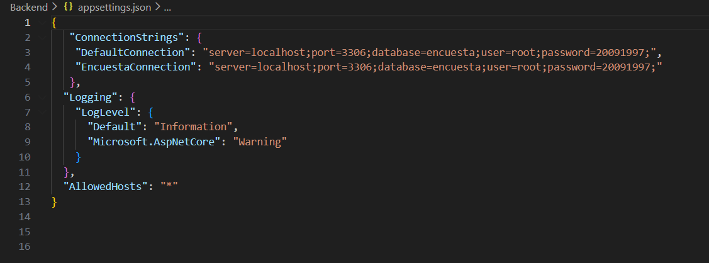
- Con todo lo anterior ya hecho, debería ya de poder ejecutar la aplicación, para esto va a utilizar los siguientes comandos: En la terminal con carpeta de backend va a escribir el comando “dotnet run” , mientras que en la carpeta del frontend va a escribir el comando “npm start” . (Primero debe de ejecutar el backend y luego el frontend).

